FORMULARIO

PONDERACIÓN Y CALIFICACIÓN TÉCNICA DE LA OFERTA

El proponente deberá presentar en documento independiente debidamente firmado por el representante legal o quien haga sus veces, donde relacione los ADICIONALES PONDERABLES requeridos, los cuales son FUERA DE LAS ESPECIFICACIONES TÉCNICAS MÍNIMAS REQUERIDAS y no tendrán costo alguno para la entidad, este ofrecimiento deberá ser entregado dentro del plazo previsto para la ejecución del contrato.

ITEM | ESTANTE METALICO | ESPECIFICACIONES TECNICAS | CANTIDAD | PUNTAJE
1 | 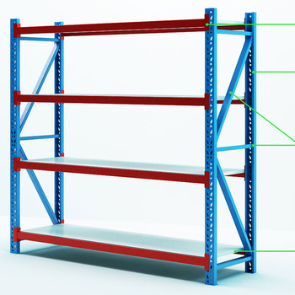 | Estantería metálica pesada Medidas requeridas 2.0 metros de alto * 2.50 metros de largo * 60 cm de ancho con 3 separadores a una distancia de 60 cm distribuidos en su altura y con superficie en madera lisa con una capacidad de 250 kilos en cada nivel para el almacenamiento de las cajas solicitadas en el plan de necesidades. | 4 | 15
2 | 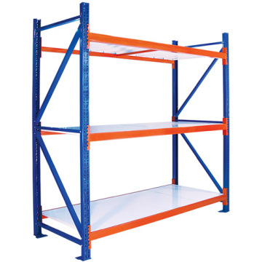 | Estantería metálica pesada Medidas requeridas 2.0 metros de alto * 3.0 metros de largo * 60 cm de ancho con 3 separadores a una distancia de 60 cm distribuidos en su altura y con superficie en madera lisa con una capacidad de 250 kilos en cada nivel para el almacenamiento de las cajas solicitadas en el plan de necesidades. | 4 | 15

_______________________________________
FIRMA REPRESENTANTE LEGAL

